C16-A - Visualizador de flujo por burbujas de hidrógeno
TP 1: Cinemática de los fluidos

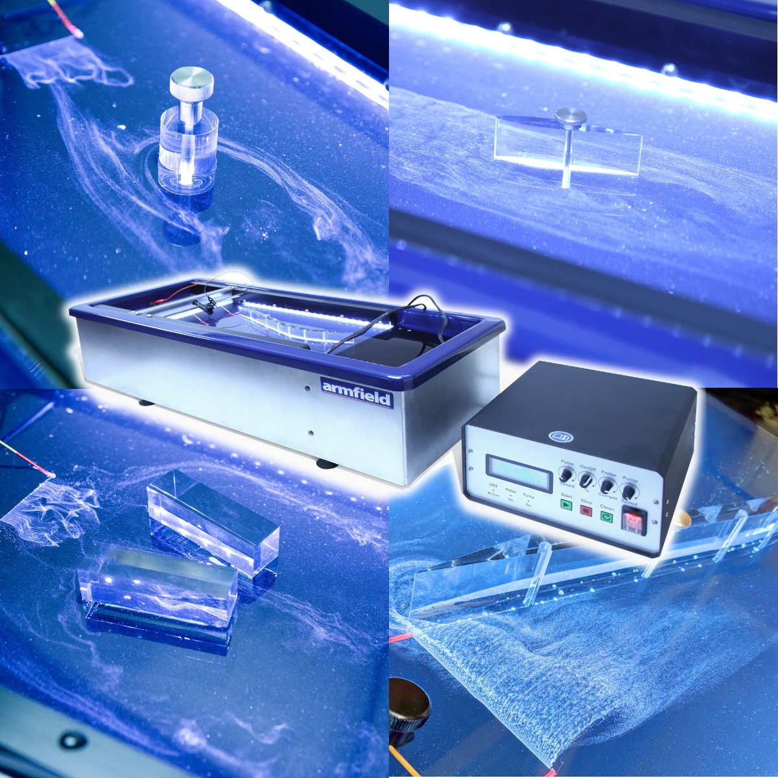

Previa
Hay un cuerpo de información previa que es imprescindible que tengas en cuenta antes de comenzar este trabajo experimental.
Lo vas a encontrar en:
https://tecnoedu.com/recursos/UNLCHidrologia/ManualesCastellano/C16-A_RecomendacionesGenerales.docx

Continuidad
- Colocá dos de las placas de forma recta para formar una contracción gradual; estrechando el paso aguas abajo hasta unos 25 mm.
- Instalá un alambre , previamente aislado en tramos de 5 mm, a lo largo de la parte ancha del canal.
- Ajustá el caudal para dar una velocidad de aproximadamente 25 mm/s en el centro del extremo estrecho del conducto.
- Suministrale una corriente continua al alambre y se producirán bandas de burbujas que podrás considerar como líneas de flujo.
- Dado que estamos tratando con un fluido incompresible, la ley de conservación de la masa se reduce a una de conservación del volumen.
- Si el patrón de flujo que se ha establecido es bidimensional (trabajando con cuidado, no es una suposición irrazonable), entonces el cambio en el espaciamiento de las líneas de corriente es indicativo de cambios en la velocidad.
- La velocidad en el alambre variará ligeramente a lo largo del conducto.
- Esto se puede demostrar enviando pulsos al alambre .
- Pero la variación se limita a regiones dentro de los 12 mm de la pared.
- Por lo tanto, ignoramos las líneas de corriente en estas bandas estrechas, entonces la velocidad en cualquier otro punto del flujo será inversamente proporcional al ancho de las bandas de burbujas o al espacio entre ellas.
- Por lo tanto, si la velocidad en el alambre es v₀ y el ancho de las bandas de burbujas es y₀, entonces la velocidad, V, en cualquier otra parte del campo se puede obtener midiendo el ancho de la banda, Y, usando la relación:
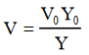

Flujo estacionario e inestable
Un flujo estacionario se define como aquel que es invariante con el tiempo.
Claramente, si el flujo a través del tanque de flujo varía y se cierra, entonces el flujo será inestable.
Si se instala un alambre liso de 75 mm, con las placas planas largas separadas 75 mm y la corriente es pulsada aproximadamente a 4 ciclos por segundo, se producirán bandas de burbujas que son paralelas al alambre y que permanecen rectas y bien definidas en un flujo constante.
Una aceleración gradual del flujo hará que el ancho y el espaciado de estas bandas aumenten, y por un tiempo permanecerán rectas.
El flujo inestable más típico se establecerá a medida que la velocidad del flujo alcance un valor crítico y las bandas se distorsionen.
Esta inestabilidad espacial indica el inicio de lo que se conoce como turbulencia, denominándose la condición previa flujo laminar.
Observarás que el flujo laminar puede persistir en ciertos tipos de flujo inestable, es decir, flujos que se aceleran y se desaceleran muy lentamente.
Como podrás ver, si después reducís el flujo, incluso a una velocidad comparativamente baja de 25 mm/s, es probable que el flujo laminar se vuelva turbulento.
Por otro lado, la aceleración de un flujo ligeramente turbulento puede provocar un restablecimiento temporal de las condiciones laminares.
Es instructivo observar la velocidad del flujo a la que se obtiene flujo turbulento para diferentes tasas de aceleración y también a qué velocidad se restablece el flujo laminar al desacelerar nuevamente.
El flujo inestable puede existir localmente en un flujo que en otros lugares es estable.
Un cilindro de 12 mm de diámetro colocado en un flujo laminar de 25 mm/seg producirá un flujo inestable a su paso.
Esta inestabilidad local podría denominarse turbulencia y podría decirse que el cilindro produce una estela turbulenta en un flujo que de otro modo sería laminar.
Si examinás el flujo suficientemente lejos aguas abajo, podrás ver que el flujo laminar eventualmente se restablecería. Estas regiones localmente inestables o altamente turbulentas son áreas del flujo en las que ocurren pérdidas de energía considerables y las condiciones bajo las cuales se establecen estas áreas son de gran interés para el estudio de la dinámica de los fluidos.

